附件 (「一年級新生」及「轉入生」或「第1次」辦理使用)
臺北市南港區南港國民小學第3胎(含)以上兒童教育補助金申請書
申請日期:114年 月 日
兒童姓名 |  |  |  |  |  |  |  | 兒童身分證統號
兒童出生日期 |  | 年 月 日 |  |  | 兒童性別 | □男□女 |  | 兒童戶籍區 |  |  | 區
第3胎(含)以上兒童其父母兄姐資料
關係 | 父 |  |  | 母 |  |  | 兄姐1 |  |  | 兄姐2 |  |  | 兄姐3
姓名
身分證統號
本申請書之 個人資料蒐集處理及利用聲明 | 本人同意臺北市政府將蒐集之第3胎兒童及其父母兄姐資料，提供 第3胎(含)以上鼓勵生育福利措施之業務機關處理及利用，包括但不限 於：公幼登記錄取順序、國小教育補助金、兒童醫療補助（第3類）、公 托登記順位及育兒津貼等。  兒童之法定代理人(簽名或蓋章)：______________
請提供證件：1.臺北市第3胎(含)以上 兒童證明卡正面 【或】
第3胎(含)以上 申請書收執聯 (戶政事務所可辦理)
2.戶口名簿影本(以證明設籍臺北市）
3.學生郵局或銀行帳戶影本
申請人 |  |  | (簽章或蓋章) |  |  |  |  |  | 申請人  與兒童關係
戶所審查結果  (審查人員填寫) |  |  | 子女從屬查證：□同父母 □同父異母 □同母異父之第3胎(含)以上  受理人員：_______________
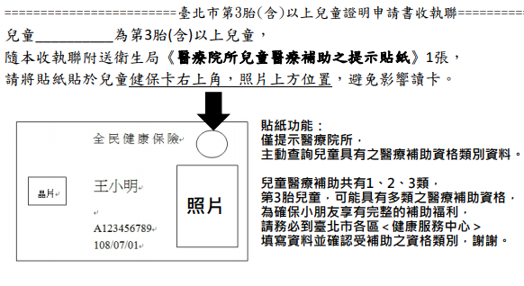

【第3胎證明卡影本】
「或」
【申請書收執聯】
(如右圖)
上述請2擇1附於此表後

【戶口名簿】影本 與 【帳戶】影本請附於此表後

補助金流程為第1學期送件審核通過，『第2學期開學後發放』。
此申請表請於11/14(五)之前送至學務處衛生組，逾期視同放棄資格。

